ТРЕНИРОВКА. Вид подготовки- СФП
14.04.2020 Этап подготовки НП-1 юноши 2010г.р..
Наименование упражнений | Кол-во
ПОДГОТОВИТЕЛЬНАЯ ЧАСТЬ
- Бег на месте | 1 мин | Руки согнуты в локтях
- Бег с высоким подниманием бедра | 1 мин | Колени согнуты не менее 90 градусов
- Бег с захлестыванием голени | 1 мин | Пятки касаются ягодиц
- Приставные шаги влево вправо | 1 мин | Попеременно вправо и в лево
- Прыжки со сменой положения ног | 1 мин | Руки на поясе
- КОМПЛЕКС ОРУ  - наклоны головы влево вправо  - вращение кисти (внутрь, наружу)  - вращение локтя  -вращение прямых рук (вперед, назад)  - наклоны корпуса влево , вправо, вперед, назад  - вращение корпуса влево , вправо  -наклоны вперед, в сторону, назад в барьерном шаге  -шпагат (продольный, поперечный)  - вращение голеностопного сустава | 10 мин
ОСНОВНАЯ ЧАСТЬ (с теннисными мячами)

- Жонглирование двумя руками, одной рукой | 5 мин
- Ведение двух мячей одновременно | 5 мин
- Ведение одного мяча, подбрасывание другого | 5 мин
- Сидя на полу подбросить мяч, встать, поймать и обратно | 10 раз
- Правой рукой через левое плечо подбросить мяч, поймать левой и наоборот | 2 по 10 раз
- Подбросить мяч , поворот на 360 градусов и поймать | 10 раз

Заминка. Заключительная часть

1. | Подьем туловища  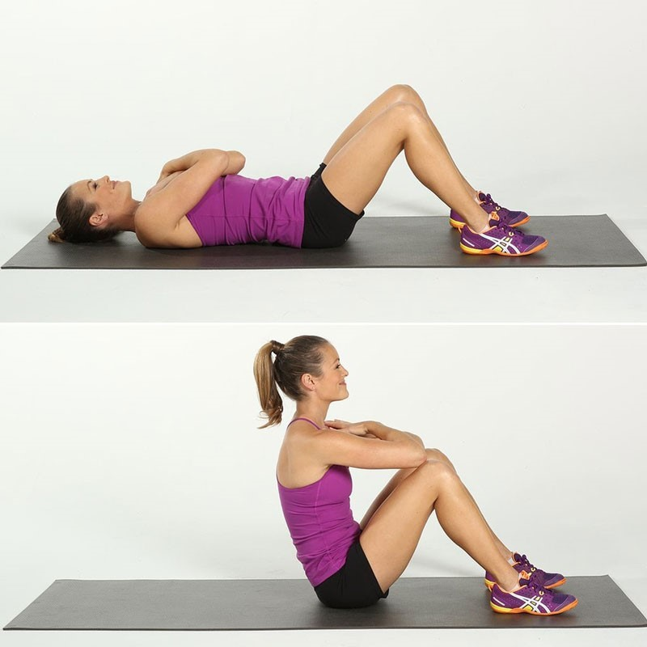 | 30 раз | Руки скрестно на груди либо за головой
2 | Подьем ног  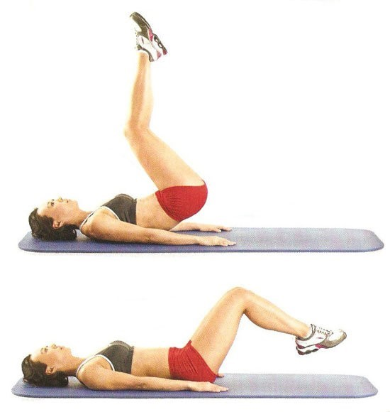 | 20 раз | Ноги прямые, ноги опускаем на пол "безшумно"  Отдых между упражнениями 5 сек
3 | “лодочка”  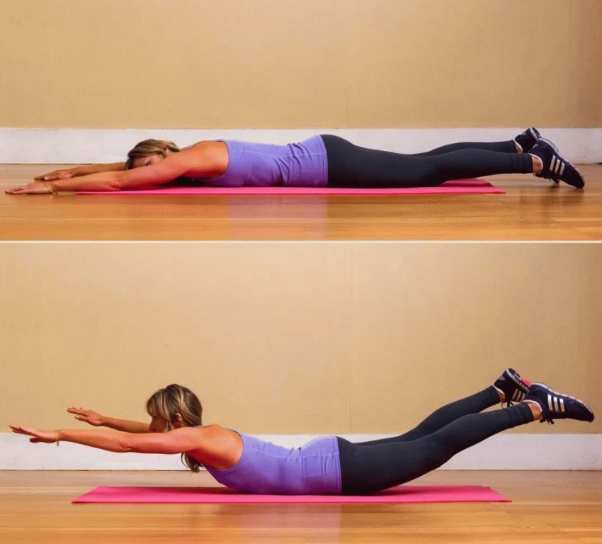 | 20 раз | При поднимании ног и рук, зафиксировать свое положение на 3 сек
4 | Выпрыгивания | 20 раз | Спина прямая
5 | Приседания | 20 раз | Руки вперед
6 | Отжимания | 15 раз | Угол 90 градусов в локтевом суставе, спина прямая, смотрим вперед
 | Самостоятельная растяжка | 6 мин

